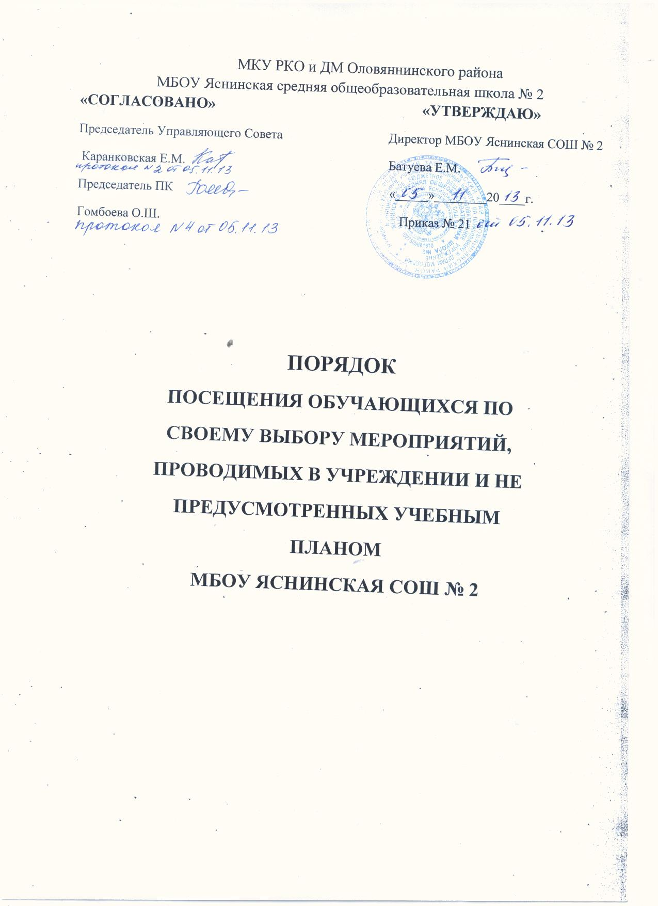

Порядок посещения обучающимися по своему выбору мероприятий, проводимых в учреждении и не предусмотренных учебным планом.
1. Настоящий порядок устанавливает правила посещения обучающимися по своему выбору мероприятий, проводимых в школе (далее – Школа) и не предусмотренных учебным планом Учреждения (далее также – мероприятия).
2. В соответствии с части 4 статьи 34 Федерального закона от 29.12.2012 № 273-ФЗ «Об образовании в Российской Федерации» обучающиеся имеют право на посещение по своему выбору мероприятий, которые проводятся в организации, осуществляющей образовательную деятельность, и не предусмотрены учебным планом, в порядке, установленном локальными нормативными актами.
3. Обучающиеся обязаны выполнять требования организаторов мероприятий по соблюдению норм и правил поведения во время мероприятия.
4. Учреждение может устанавливать возрастные ограничения на посещение мероприятия.
5. Перед проведением мероприятия Учреждение может объявлять правила поведения и (или) проводить инструктаж. Участие обучающихся в объявлении правил поведения и (или) проведении инструктажа является обязательным.
6. Учреждение может устанавливать посещение отдельных мероприятий по входным билетам.
7. Учреждение может устанавливать право на ведение обучающимися во время мероприятий фото и видеосъемки с разрешения учреждения.
8. Учреждение может устанавливать запрет на пользование мобильной связью во время мероприятия.
9. Учреждение может устанавливать запрет на повторный вход на мероприятие.
10. Обучающиеся имеют право использовать плакаты, лозунги, речовки во время проведения состязательных, в том числе спортивных мероприятий, а также соответствующую атрибутику (бейсболки, футболки с символикой мероприятия).
11. Обучающимся запрещено приводить на мероприятия посторонних лиц без представителя Учреждения, ответственного за проведение мероприятия.

